**STAGIONE SPORTIVA 2019 - 2020**

**Federazione Italiana Giuoco Calcio**

**Lega Nazionale Dilettanti**

**Comitato Regionale Marche**

**DELEGAZIONE PROVINCIALE ANCONA**

Via Schiavoni snc, Località Baraccola - 60131 ANCONA

TELEFONI: 071.28560307/071.28560306

**Posta Elettronica mailbox**: [cplnd.ancona@figc.it](mailto:cplnd.ancona@figc.it)

**Posta Elettronica Certificata**: [ancona@pec.figcmarche.it](mailto:ancona@pec.figcmarche.it)

**SITO WEB**: [www.figcmarche.it/ancona/](http://www.figcmarche.it/ancona/)

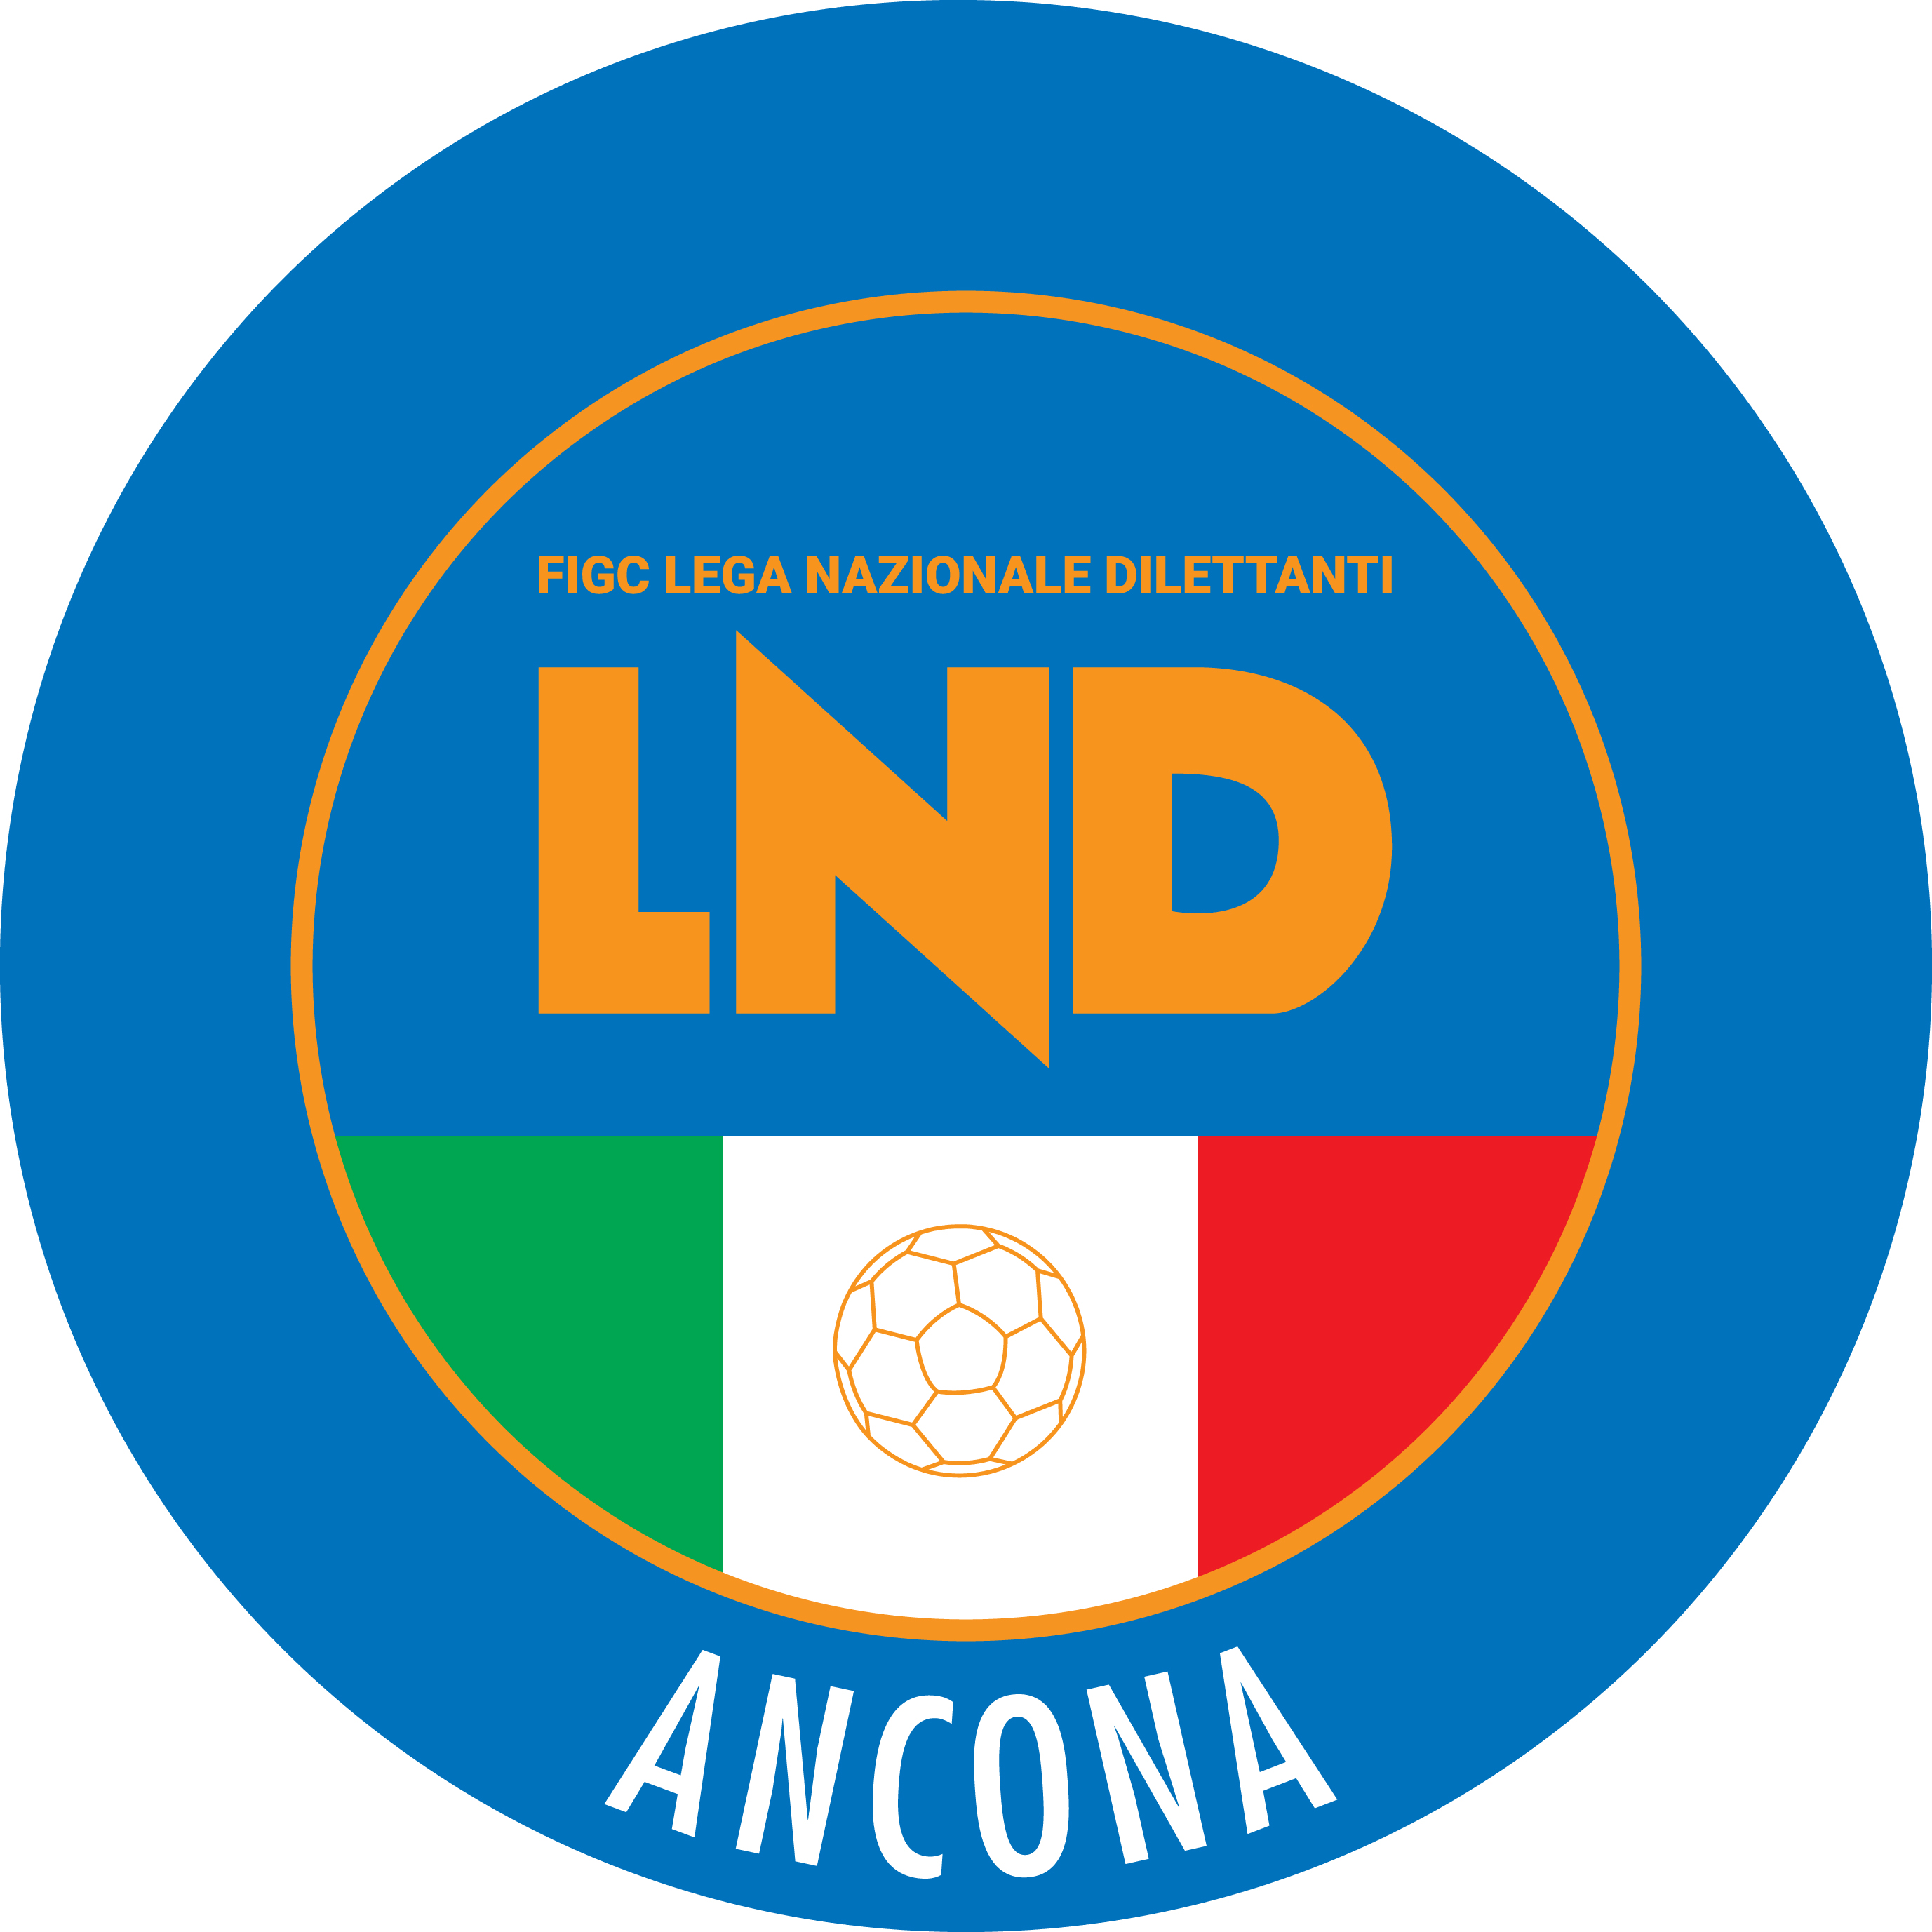

**Comunicato Ufficiale n° 75 del 18/03/2020**

**Sommario**

COMUNICAZIONI DELLA L.N.D. 1

COMUNICAZIONI DEL COMITATO REGIONALE 1

COMUNICAZIONI DELLA L.N.D.

**CIRCOLARE N. 48 DEL 18.03.2020 L.N.D.**

Si pubblica, in allegato, la circolare in epigrafe avente per oggetto la proroga della chiusura delle sedi della Lega Nazionale Dilettanti fino al 28.03.2020.

COMUNICAZIONI DEL COMITATO REGIONALE

**CHIUSURA SEDI DELLA LEGA NAZIONALE DILETTANTI**

**Circolare n., 48 dell’18.3.2010**

Facendo seguito alla Circolare L.N.D. n. 47 pubblicata in data 11 Marzo 2020, si rende noto che la Lega Nazionale Dilettanti, attesa la necessità di garantire la tutela della salute di tutti i soggetti operanti nel proprio ambito in ragione dell’emergenza epidemiologica da Covid – 19

**HA DISPOSTO**

la proroga della chiusura di tutte le proprie sedi fino al 28 Marzo 2020.

Salvo ulteriori proroghe, il provvedimento di proroga riguarderà gli uffici centrali, regionali, provinciali, distrettuali e zonali.

O TERRITORIALE CORTE SPORTIVA D’APPELLO TERRITORIALE CORTE SPORTIVA ORIAL

**Pubblicato in Ancona ed affisso all’albo della Delegazione Provinciale il 18/03/2020**

***ALLEGATI:***

* CIRCOLARE N. 48 DEL 18.03.2020 L.N.D.

|  |  |
| --- | --- |
| **Il Segretario**  **(Sergio Barocci)** | **Il Delegato Provinciale**  **(Elvio Rocchi)** |